**Экзамен как стрессовая ситуация.**

***Задача: справиться и выйти победителем!***

**Экзамен – это в любом случае стресс для организма. Тогда разберемся: что такое стресс?**

**Стресс** — это ответная реакция организма человека на перенапряжение, негативные эмоции или просто на монотонную суету.

Во время стресса, организм человека вырабатывает гормон адреналин, который заставляет искать выход. Стресс в небольших количествах нужен всем, так как он заставляет думать, искать выход из проблемы, без стресса вообще жизнь была бы скучной. Но с другой стороны, если стрессов становится слишком много, организм слабеет, теряет силы и способность решать проблемы.

Надо отметить, что сильные стрессы влияют на здоровье. Стресс снижает иммунитет и является причиной многих заболеваний (сердечнососудистых, желудочно-кишечных и др.). Поэтому необходимо уметь сопротивляться стрессовому состоянию и задавать себе позитивную жизненную установку.

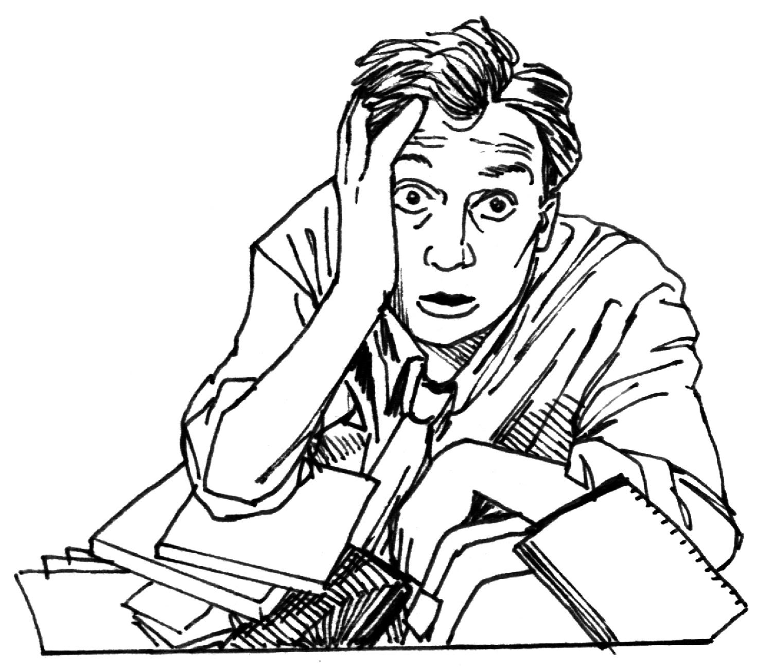

Известно, что нет лучше лекарства, чем хороший сон. Поэтому стоит задуматься о том, как вы спите. Вот некоторые рекомендации, которые помогут сделать ваш сон лучше.

• Очень помогают для нормального сна регулярные физические упражнения. Желательно их проводить на свежем воздухе за пару часов до сна.

• Перед тем, как лечь спать, можно принять теплую ванну, послушать негромкую спокойную музыку. Если есть возможность, совместите прием ванны с прослушиванием музыки. Старайтесь делать это каждый день.

• Чтобы сон был более крепким и здоровым, организму требуется гормон мелатонин. Его содержание повышается при приеме витаминов группы В, которых достаточно много в рисе, пшенице, ячмене, семечках подсолнуха, кураге. В рафинированных продуктах этих витаминов почти нет, поэтому старайтесь употреблять в пищу натуральные продукты, желательно с высоким содержанием углеводов.

• В вашей спальне не должно быть душно, шумно и светло: всё это не способствует спокойному сну.

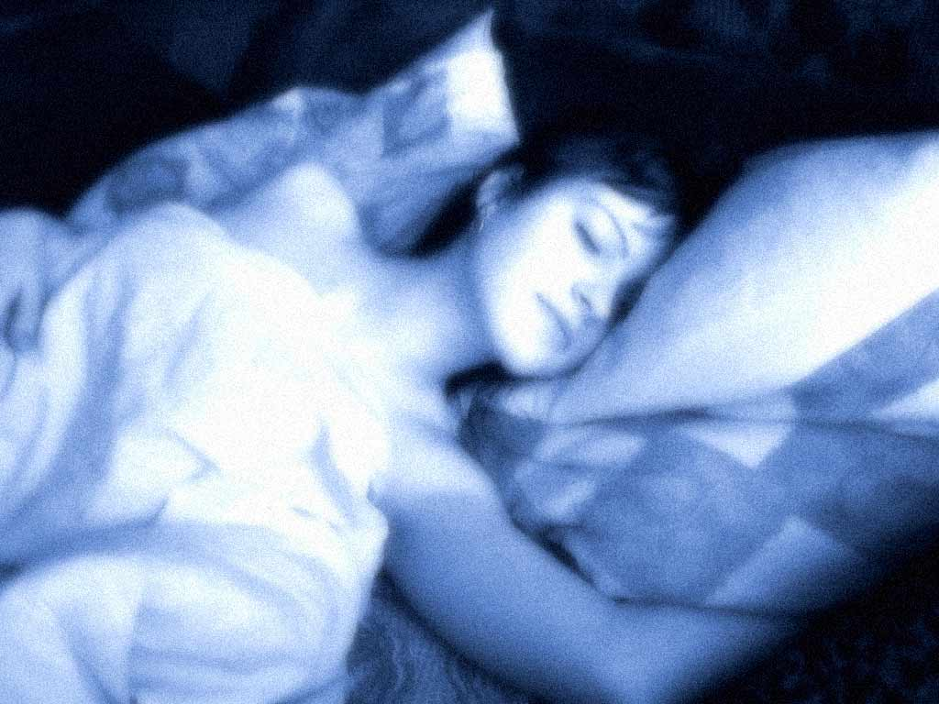

**Как справиться с волнением перед экзаменом**

* Используйте стресс в своих интересах! Вместо того, чтобы жаловаться на свою судьбу и обсуждать с друзьями, каким страшным будет экзамен, необходимо воспользоваться ситуацией как напоминанием, что к экзамену нужно **подготовиться**. Чувство подготовленности вселяет уверенность и не дает тревожности взять над вами верх. Есть очень удачная техника подготовки «3-4-5». Всё время до экзамена делится на три равные части. В первый период нужно пройти все темы на «троечку», во второй – на «четверку», а в последний отшлифовать знакомое и убрать ошибки.
* Эффективный метод успокоения – обращение к статистике. Вспомните: многие ли из ваших знакомых, друзей «проваливали» экзамен? Нет? Значит, вы зря переживаете: завалить экзамен, оказывается, не так-то просто!
* Найдите в том предмете, который необходимо сдавать, что-то интересное, приятное для вас. Тогда вы заметите, как уговорить себя готовиться к экзамену всё легче и легче, а мысли о предстоящем испытании приносят всё меньше беспокойства.
* Помочь справиться со стрессовым состоянием может равномерное, спокойное дыхание. Вдох следует делать глубокий, через нос. Выдыхать же надо медленно и через рот.
* Заранее проиграйте самый ужасный исход экзамена. На самом ли деле это так страшно? Неужели эту проблему невозможно будет исправить?
* Воспринимайте экзамен как приключение, проверку «на прочность». Согласитесь: экзамены делают жизнь более яркой, принося острые ощущения!

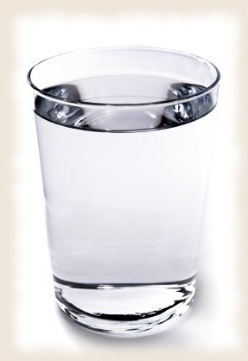Во время экзаменов и контрольных работ происходит сильное обезвоживание организма. Это связано с тем, что во время нервного напряжения электрохимические реакции используют внутриклеточную жидкость. Её недостаток резко снижает скорость нервных процессов. Следовательно, перед экзаменом или контрольной работой или во время них целесообразно выпить несколько глотков воды. В антистрессовых целях воду или зеленый чай пьют за 20 минут до или через 30 минут после еды. Все остальные напитки бесполезны.

**Знайте: кофе лишь создает иллюзию работоспособности! Поэтому не злоупотребляйте этим напитком**.

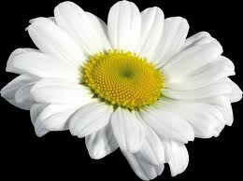При стрессе также важно правильно питаться. Еда должна быть легкой и хорошо усваиваться. Ешьте не спеша, небольшими порциями. После принятия пищи следует немного отдохнуть. Откажитесь от употребления жирной пищи. При стрессе полезно есть продукты, богатые белками: молочные продукты, яйца, отварную курицу, сыр. Рыба не только очень полезна, так как богата минералами и йодом, но и улучшает работу мозга, знайте это! Ешьте побольше сырых овощей и фруктов, пейте натуральные соки. Очень полезно для деятельности мозга употреблять орехи, горький шоколад.

Также при стрессе полезно употреблять отруби пшеницы, мюсли.

Справиться с волнением, успокоиться и расслабиться вам помогут отвар ромашки, чай из мелиссы и мяты.

**Используйте самовнушение.**

**Чаще говорите сами себе:**

* Я нравлюсь себе таким, какой я есть;
* Я умею справляться с любыми трудностями;
* Я умен и находчив;
* Я достоин уважения;
* Я человек смелый, твердо уверенный в себе
* Я способен сохранять спокойствие и уверенность в любой ситуации
* Моя ценность не зависит от школьных отметок;



**Четыре приема для снижения тревожности и страха**

Внутренний диалог.

Научитесь произносить про себя фразу, которая поможет вам оставаться спокойным и преодолеть страх, стресс. Обращайтесь к себе во втором лице, чтобы убедить свое тревожное «я»: "Расслабься, успокойся", "Дыши медленно", "Это пара пустяков, ты можешь с этим справиться"

Лифтовое дыхание.

Закройте глаза, легко выдохните три раза, а затем представьте, что вы находитесь в лифте на последнем этаже очень высокого здания. Вы нажимаете кнопку первого этажа и наблюдаете, как кнопки каждого этажа постепенно загораются по мере того, как лифт опускается. Как только лифт остановится, страх исчезнет.

Таяние страха.

Найдите на своём теле место, где вы чувствуете самое большое напряжение - это может быть шея, плечи или челюсть. Затем закройте глаза, сконцентрируйтесь на этом месте, напрягите его на три-четыре секунды, а затем отпустите. Представьте, что страх тает в то время того, как вы делаете упражнение.

Представить себе спокойное место.

Подумайте о месте, где вы когда-то уже были и где вы чувствуете себя в безопасности, - например, на пляже, в своей кроватке, в гостях у бабушки и т.д. Когда вас начнёт одолевать тревога, закройте глаза и представьте то место; дыхание в это время должно быть медленным.

**Тактика выполнения тестирования**

1. ***Сосредоточься.*** После выполнения предварительной части тестирования (заполнения бланков) постарайся сосредоточиться и забыть про окружающих. Для тебя должны существовать только текст заданий и часы, регламентирующие время выполнения теста.
2. ***Начни с легкого.*** Начни отвечать на те вопросы, в знании которых ты не сомневаешься, не останавливаясь на тех, которые могут вызвать долгие раздумья – такие оставь напоследок.
3. ***Пропускай.*** Не бойся пропускать трудные и непонятные задания.
4. ***Читай задание до конца.***
5. ***Думай только о текущем задании.***
6. ***Действуй методом исключения.*** Многие задания можно быстрее решить, если не искать сразу правильный вариант ответа, а последовательно исключать те, которые явно не подходят.
7. ***Запланируй два круга.*** Рассчитай время так, чтобы за две трети всего отведенного времени пройтись по всем легким заданиям (первый круг). Тогда ты успеешь набрать максимум очков на тех заданиях, а потом спокойно вернуться и подумать над трудными, которые тебе вначале пришлось пропустить (второй круг).
8. ***Проверь.*** Оставь время для проверки своей работы, хотя бы, чтобы успеть пробежать глазами и заметить явные ошибки.
9. ***Угадывай.*** Если ты не уверен в выборе ответа, положись на свою интуицию! При этом выбирай такой вариант, который имеет, на твой взгляд, наибольшую вероятность.
10. ***Не огорчайся.*** Стремись выполнить все задания, но помни, что на практике это нереально. Учитывай, что тестовые задания рассчитаны на максимальный уровень трудности, и количество решенных тобою заданий вполне может оказаться достаточным для хорошей оценки.